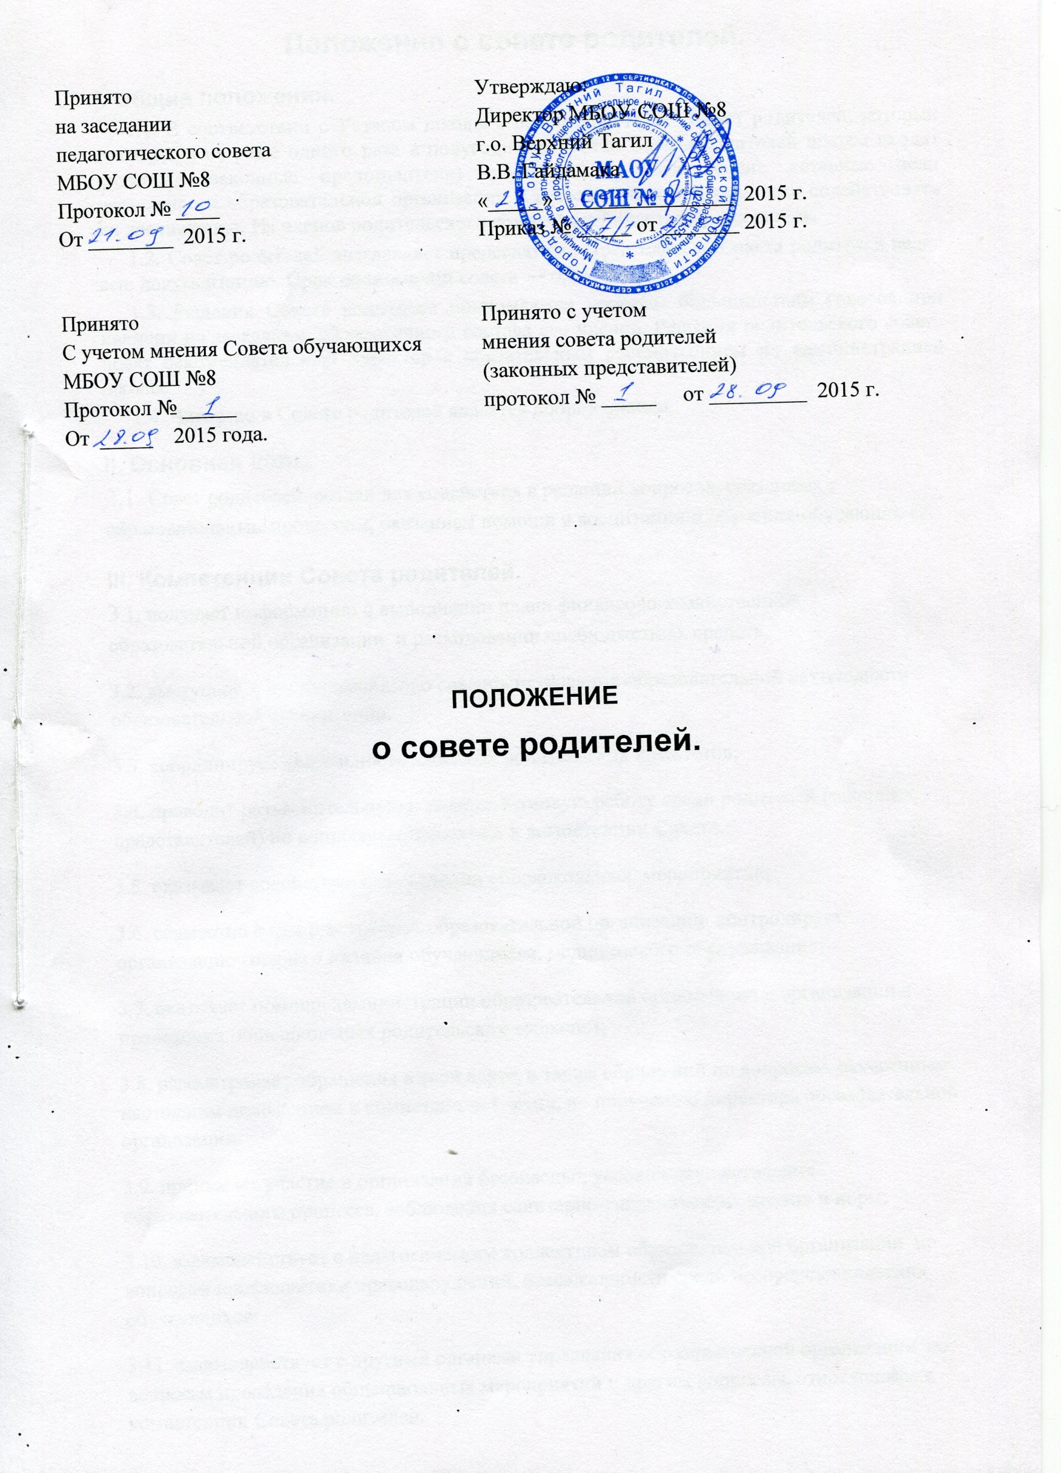
Принято  на заседании  педагогического совета  МБОУ СОШ №8  Протокол № ____  От ________ 2015 г. | Утверждаю:  Директор МБОУ СОШ №8  г.о. Верхний Тагил  В.В. Гайдамака  «_____» _______________ 2015 г.  Приказ № _____ от _______ 2015 г.
Принято  С учетом мнения Совета обучающихся  МБОУ СОШ №8  Протокол № _____  От _____ 2015 года. | Принято с учетом  мнения совета родителей  (законных представителей)  протокол № _____ от _________ 2015 г.

ПОЛОЖЕНИЕ
о совете родителей.

Положение о совете родителей.

I. Общие положения.
1.1. В соответствии с Уставом школы в школе действует Совет родителей, который созывается не реже одного раза в полугодие. В состав Совета родителей школы входят родители (законные представители) обучающихся, разделяющие уставные цели деятельности образовательной организации и готовые личными усилиями содействовать их достижению. Из членов родительского комитета избирается председатель.
1.2. Совет родителей возглавляет председатель. Председатель Совета родителей ведет всю документацию. Срок полномочий совета — один год.
1.3. Решения Совета родителей принимаются простым большинством голосов при наличии на заседании 2/3 списочного состава его членов. Решения родительского совета носят рекомендательный характер с обязательным рассмотрением их администрацией школы.
1.4. Членство в Совете родителей является добровольным.

II. Основная цель.
2.1. Совет родителей создан для содействия в решении вопросов, связанных с образовательным процессом, оказанием помощи в воспитании и обучении обучающихся.

III. Компетенции Совета родителей.
3.1. получает информацию о выполнении плана финансово-хозяйственной образовательной организации и расходовании внебюджетных средств.
3.2. выступает с предложениями о совершенствовании образовательной деятельности образовательной организации.
3.3. координирует деятельность классных родительских комитетов;
3.4. проводит разъяснительную и консультативную работу среди родителей (законных представителей) по вопросам, отнесенных к компетенции Совета.
3.5. оказывает содействие в проведении общешкольных мероприятий;
3.6. совместно с администрацией образовательной организации контролирует организацию горячего питания обучающихся, медицинского обслуживания;
3.7. оказывает помощь администрации образовательной организации в организации и проведении общешкольных родительских собраний;
3.8. рассматривает обращения в свой адрес, а также обращений по вопросам, отнесенным настоящим положением к компетенции Совета, по поручению директора образовательной организации.
3.9. принимает участие в организации безопасных условий осуществления образовательного процесса, соблюдения санитарно-гигиенических правил и норм;
3.10. взаимодействует с педагогическим коллективом образовательной организации по вопросам профилактики правонарушений, безнадзорности среди несовершеннолетних обучающихся;
3.11. взаимодействует с другими органами управления образовательной организации по вопросам проведения общешкольных мероприятий и другим вопросам, относящимся к компетенции Совета родителей.
3.12. принимает участие в обсуждении локальных актов образовательной организации;
3.13. председатель Совета родителей может присутствовать (с последующим информированием Совета) на отдельных заседаниях педагогического совета, других органов самоуправления по вопросам, относящимся к компетенции Совета.
3.14. участие в подготовке школы к новому учебному году.
3.15. Взаимодействие с общественными организациями по вопросам пропаганды школьных традиций, уклада школьной жизни.
3.16. социальная защита обучающихся.

4. Права родительского комитета.
4.1. Вносить предложения администрации, органам самоуправления школы и получать информацию о результатах их рассмотрения.
4.2. Обращаться за разъяснениями в учреждения и организации.
4.3. Заслушивать и получать информацию от администрации школы, его органов самоуправления.
4.4. Вызывать на свои заседания родителей (законных представителей) обучающихся по представлениям (решениям) классных родительских комитетов.
4.5. Принимать участие в обсуждении локальных актов школы.
4.6. Давать разъяснения и принимать меры по рассматриваемым обращениям.
4.7. Выносить общественное порицание родителям, уклоняющимся от воспитания детей в семье.
4.8. Поощрять родителей (законных представителей) обучающихся за активную работу в комитете, оказание помощи в проведении общешкольных мероприятий и т.д.
4.9. Организовывать постоянные или временные комиссии под руководством членов комитета для исполнения своих функций.
4.10. Разрабатывать и принимать локальные акты (о классном родительском комитете, о постоянных и временных комиссиях комитета).
4.11. Председатель комитета может присутствовать (с последующим информированием комитета) на отдельных заседаниях педагогического совета, других органов самоуправления по вопросам, относящимся к компетенции комитета.

5. Ответственность родительского комитета.
5.1. Комитет несет ответственность за выполнение плана работы.
5.2. Установление взаимопонимания между администрацией школы и родителями (законными представителями) обучающихся в вопросах семейного и общественного воспитания.
5.3. Качественное принятие решений в соответствии с действующим законодательством.
5.4. Члены комитета, не принимающие участия в его работе, но представлению председателя комитета могут быть отозваны избирателями.

VI. Делопроизводство.
6.1. Комитет ведет протоколы своих заседаний и общешкольных родительских собраний в соответствии с инструкцией о ведении делопроизводства в общеобразовательном учреждении.
6.2. Протоколы хранятся в канцелярии школы.
6.3. Ответственность за делопроизводство в комитете возлагается на председателя комитета.
6.4. Срок действия данного положения не ограничен.

